**软件工程需求文档**

**项目名称：啪啪打卡**

组长：雷凯翔

组员：雷凯翔、丁铭、黄锐皓、王奥丞、罗干

# 1. 引言

## 1.1. 编写目的

由于学生规模庞大，部分有不少实验项目的课程在登记学生成绩的时候比较困难，如果仅保留学生实验成绩，在不同助教老师整合学生成绩时会出现一些矛盾，哪怕是附加文字叙述，也很受主观的影响；另外如果仅是老师单方面讲评，不利于了解学生对于课程的真实评价。因此有必要开发这样的一个系统，可以快速便捷地登记学生成绩，同时方便上传图片视频资料并快速查询修改成绩，并实现学生和老师的简单互动，通过这一系统，将可以有效提高实验成绩的登记效率以及老师学生之间的交流，方便老师了解课程情况。

教学实验管理系统（啪啪打卡）是实现老师管理成绩实现现代化和信息化的重要系统。因此教学实验管理系统应当能够为老师提供充足的信息和快捷的查询登记的手段以及学生老师简单交互的功能，并且，面对实验项目的不断丰富、学生人数不断增多、潜在的推广价值，系统必须考虑到各种小的功能需求，并完整地、无bug地、高效率地实现所有功能。本小组开发的系统包含web端、app端和数据库三个部分组成，其中web端和数据库采用ruby on rails框架，app端基于安卓平台进行开发。

本系统针对课程信息维护和实验成绩登记做了开创性的工作，在软件界面美化上做了初步的拓展，目的是为了方便老师进行成绩登记以及了解学生对课程的评价情况，使得管理更加方便。

## 1.2. 编写背景

系统名称：啪啪打卡

项目组长：雷凯翔

数据库端组员：王奥丞

app端组员：雷凯翔、黄锐皓

web端组员：丁铭、罗干

## 1.3. 系统概述

本系统适用于大学老师进行课程和课程所属实验的管理以及与学生进行简单的互动。作为软件工程课程的大作业，本系统经历了从2015年9月底开始的为期一学期的开发，前十周主要完成系统功能的实现，后五周进行bug的调试工作，最后两周进行文档的编写工作。系统的需求方和第一个用户为清华大学计算机系李山山老师，开发方为清华大学本科四字班的五位同学，支持方为清华大学计算机系软件工程课程白晓颖老师和王轩助教。

文档一共四份，包括需求文档、设计文档、测试报告和用户手册。

## 1.4. 文档概述

本文主要介绍了系统web端和app端的功能需求，以uml用例图为主，配以一定的文字描述。

# 2. 功能需求

## 2.1. web端功能需求

Web端主要功能是老师进行成绩的管理和课程情况的查看以及管理员对于学期的管理。主要的功能需求有：管理员进行学期的添加、修改和删除，管理员和老师接收和回复消息以及修改个人信息，老师增加、修改和删除课程以及实验，老师对于课程增删学生和助教、推送消息、查看学生评价和查看课程学生整体的成绩，老师对于实验上传文件、发起签到、查看学生评价和查看实验整体的成绩，还有老师对于单个学生某次实验的具体情况进行查询修改（单个学生的实验情况包括分数、文字、图片和视频记录）。

针对软件的开发情况和功能需求，下面是用UML用例图绘制的几幅描述功能需求的图。

### 2.1.1. 整体功能UML用例图：



### 2.1.2. 管理员功能用例图：



### 2.1.3. 老师课程操作用例图:

（消息功能和修改个人信息和管理员相同）



### 2.1.4. 老师实验操作用例图：



### 2.1.5. 老师编辑课程部分的用例图：



### 2.1.6. 老师编辑实验部分的用例图：



### 2.1.7. 老师名单操作部分的用例图：



### 2.1.8. 老师对单个学生操作：



## 2.2. app端功能需求

### 2.2.1 用例图

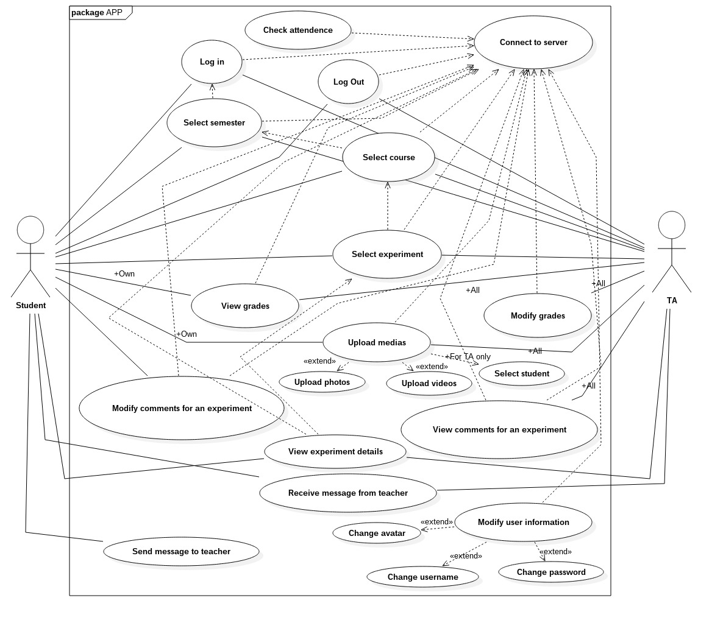2.2.2. 需求解释

1. 学生

① 多种方式登录，包括用户名、手机号和邮箱。

② 可以选择学期，选择之后可以看到某一学期的全部课程，选择课程可以看到全部实验，就能进入到实验的界面。

③ 在实验界面，学生可以查看该实验的全部信息，包括上课时间，上课地点并下载试验的相关文件。

④ 在实验界面，学生可以查看自己该实验的成绩和评语。

⑤ 在实验界面，学生可以上传有关该实验的照片与视频，方便教师后期打分和记录实验内容。

⑥ 在实验界面，学生可以对给实验进行打分和评价。

⑦ 学生可以收到来自某门课的教师对所有该课程的学生的消息，包括考试通知、作业提醒等内容。

⑧ 学生可以给某门课的老师发送消息，并且可以收到回信。

1. 助教

① 多种方式登录，包括用户名、手机号和邮箱。

② 可以选择学期，选择之后可以看到某一学期的全部课程，选择课程可以看到全部实验，就能进入到实验的界面。

③ 在实验界面，助教可以查看该实验的全部信息，包括上课时间，上课地点并下载试验的相关文件。

④ 在实验界面，助教可以查看该门实验所有学生的成绩并修改成绩。

⑤ 在实验界面，助教可以给某个学生上传有关该实验的照片与视频，方便教师后期打分和记录实验内容，这项功能是方便学生的，相当于助教帮学生照相。

⑥ 在实验界面，助教可以查看所有学生对实验的打分和评价。

⑦ 助教可以收到来自某门课的教师对所有该课程的学生的消息，包括考试通知、作业提醒等内容。

1. 其他

① 当学生在指定的上课地点时，自动为学生签到。

## 2.3. 硬件系统的需求

### 2.3.1. app端

App端要什么硬件

### 2.3.2. 数据库端

数据库要什么硬件

## 2.4 软件系统的需求

### 2.4.1. web端

基本支持Chrome、Safari查看，不建议使用IE。

### 2.4.2. app端

App端软件

### 2.4.3. 数据库端

数据库端软件

## 2.5. 接口需求

王奥丞